我省2020年成人高校录取工作正式开始
整理归属 广东省教育考试院
发布日期 2024-08-14
来源 广东省教育考试院
栏目 通知公告
存档日期 2026-10-27
原文链接 https://eea.gd.gov.cn/tzgg/content/post_3141959.html

我省2020年成人高校录取工作于12月1日正式开始。今年成人高校招生按照三个批次即高中起点本科及专科升本科、专科脱产班、专科函授及业余班（专科非脱产班）进行录取。12月2日，高中起点本科投档录取结束，共投档4763人，录取4759人。3日，高起专脱产、专升本第一志愿投档，分别投出考生11090人、190126人。从投档情况看，高起本和专升本生源充足，大部分院校一次性投档即满档。高起本满档率达42%，专升本满档率达72%。
根据招生录取日程安排，高起本、专升本将于12月4日投第二志愿、5日录取结束，专科非脱产班计划7日开始录取、10日结束。在录取过程中，我省将认真贯彻落实教育部成人高校招生工作的有关规定，全面实施成人高校招生“阳光工程”，确保招生录取工作公平公正、高效有序。
广东省教育考试院
2020年12月3日
原图分页 1/2
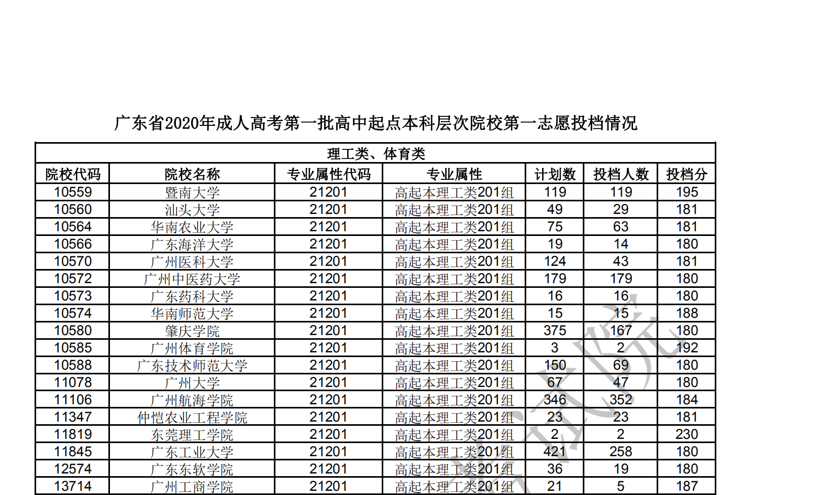
原图分页 2/2
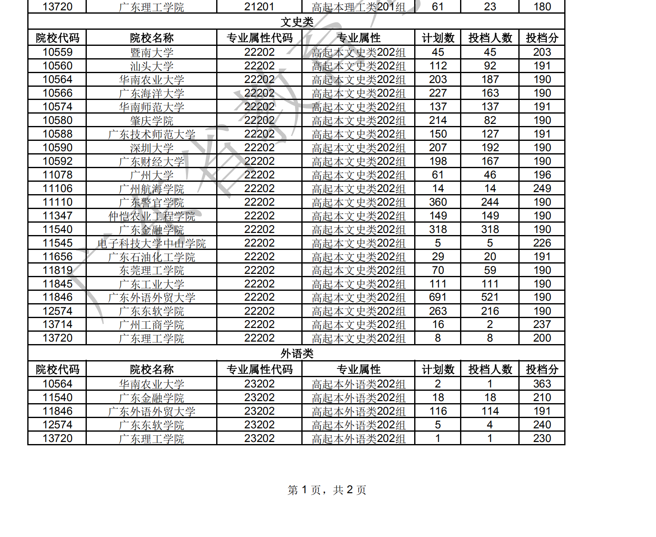
原图分页 1/2
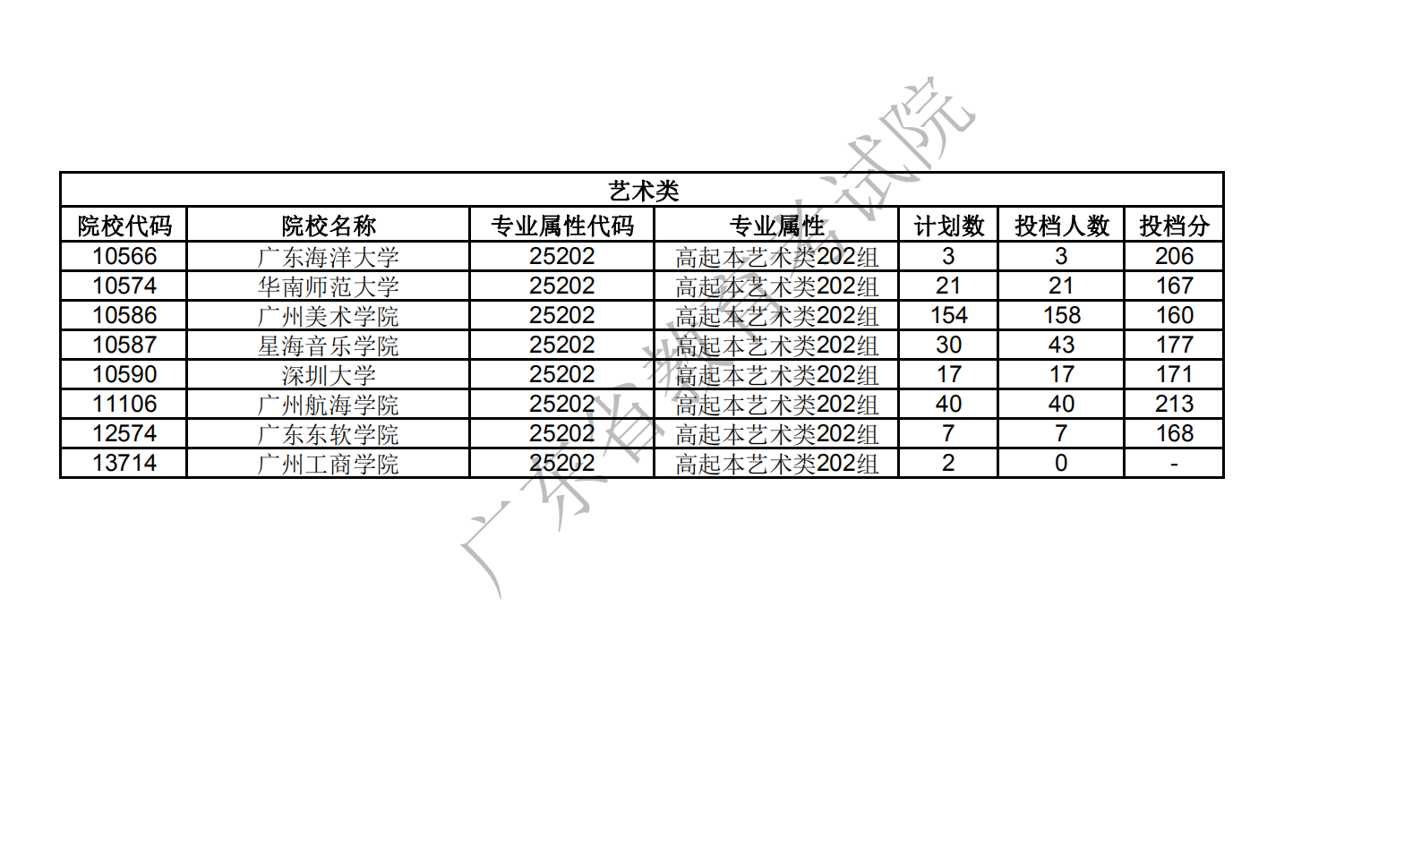
原图分页 2/2
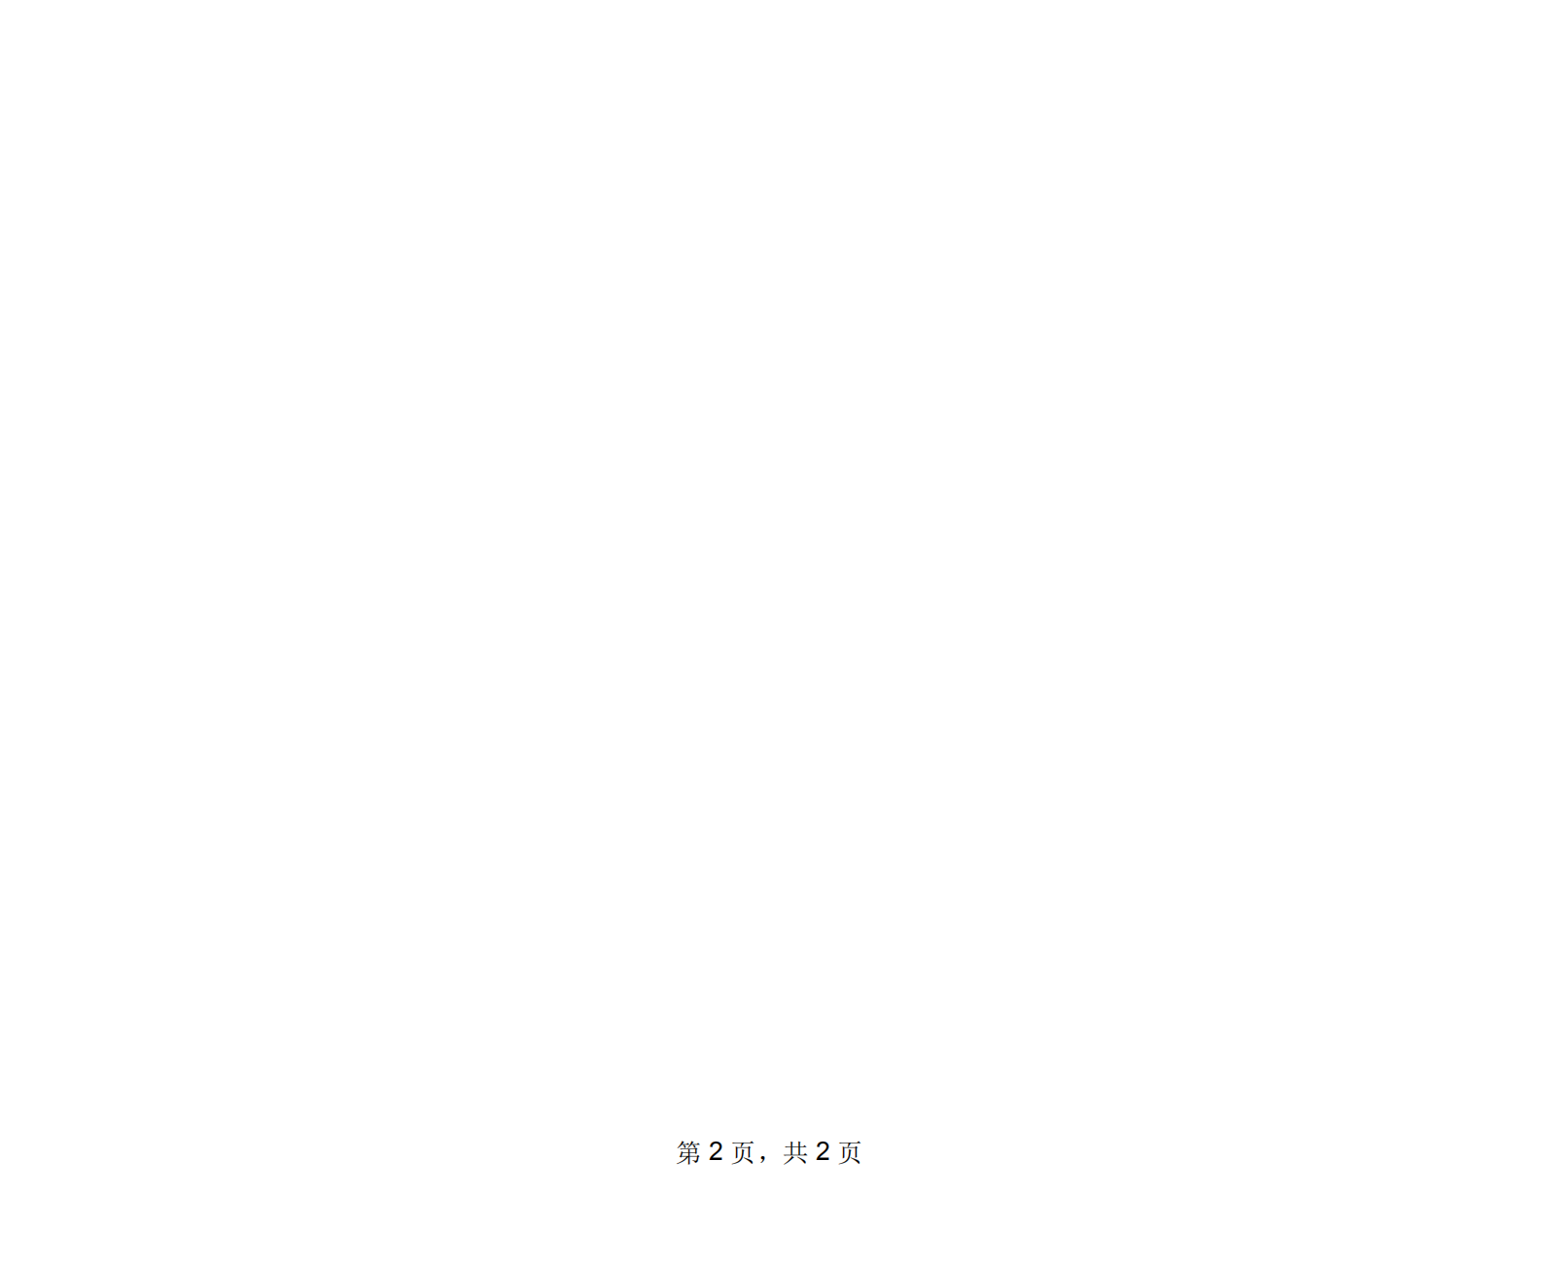
原图分页 1/2
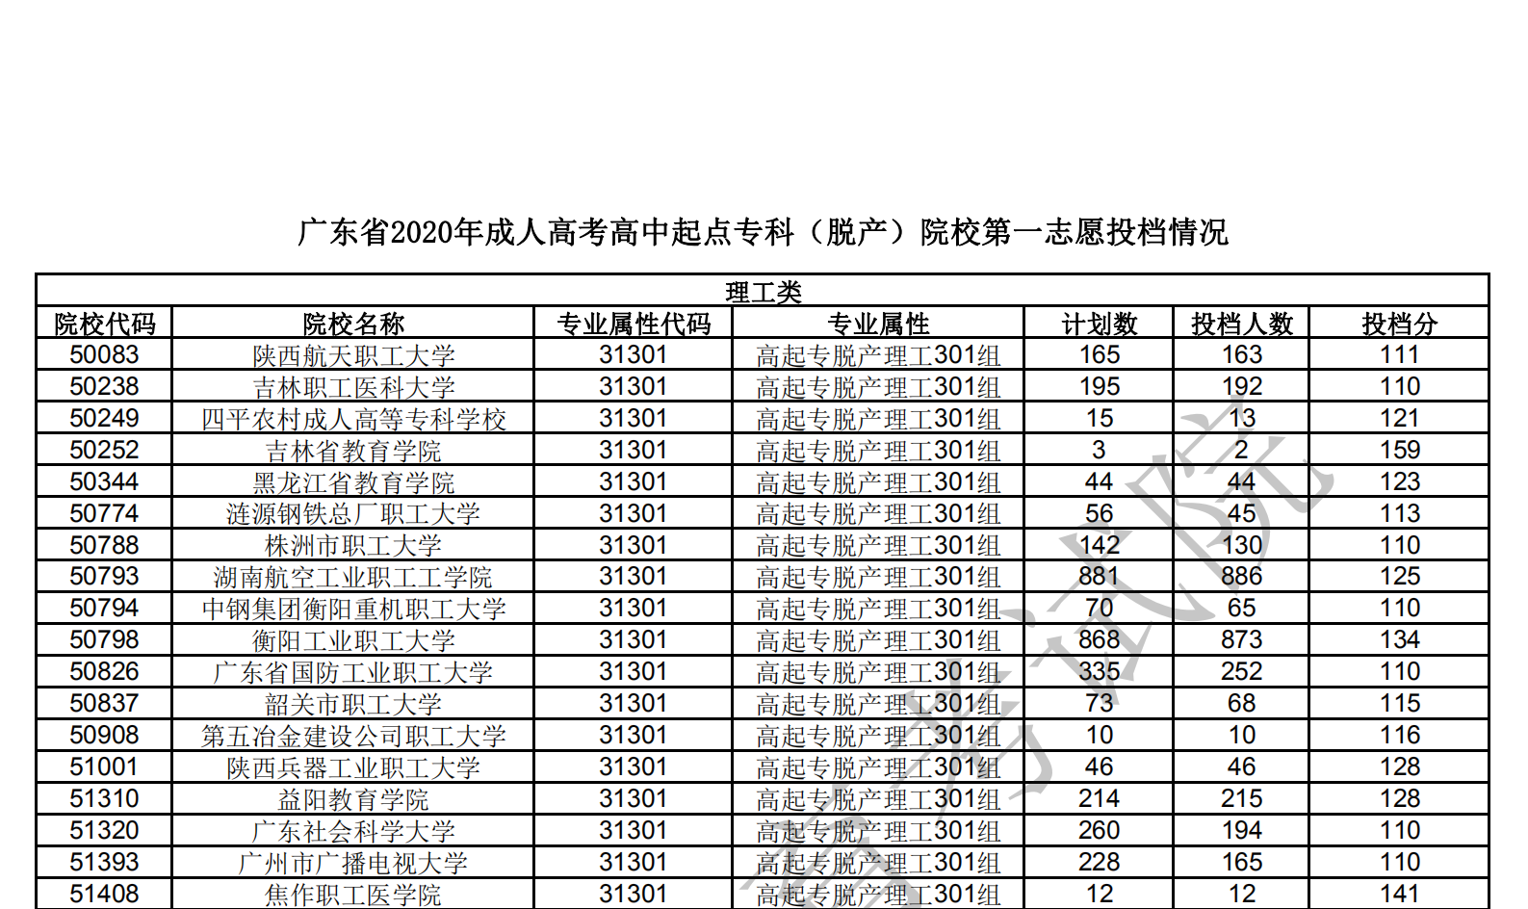
原图分页 2/2
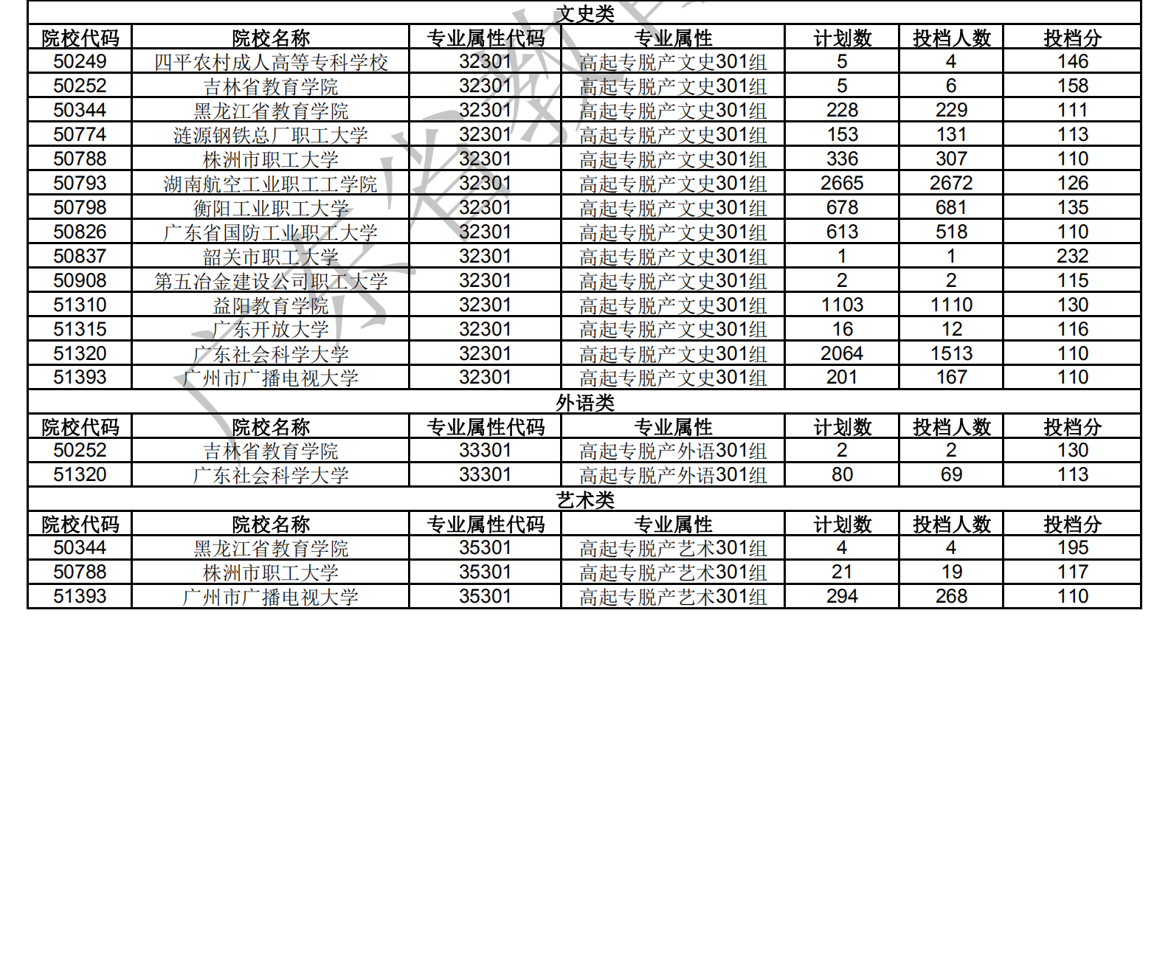
原图分页 1/2
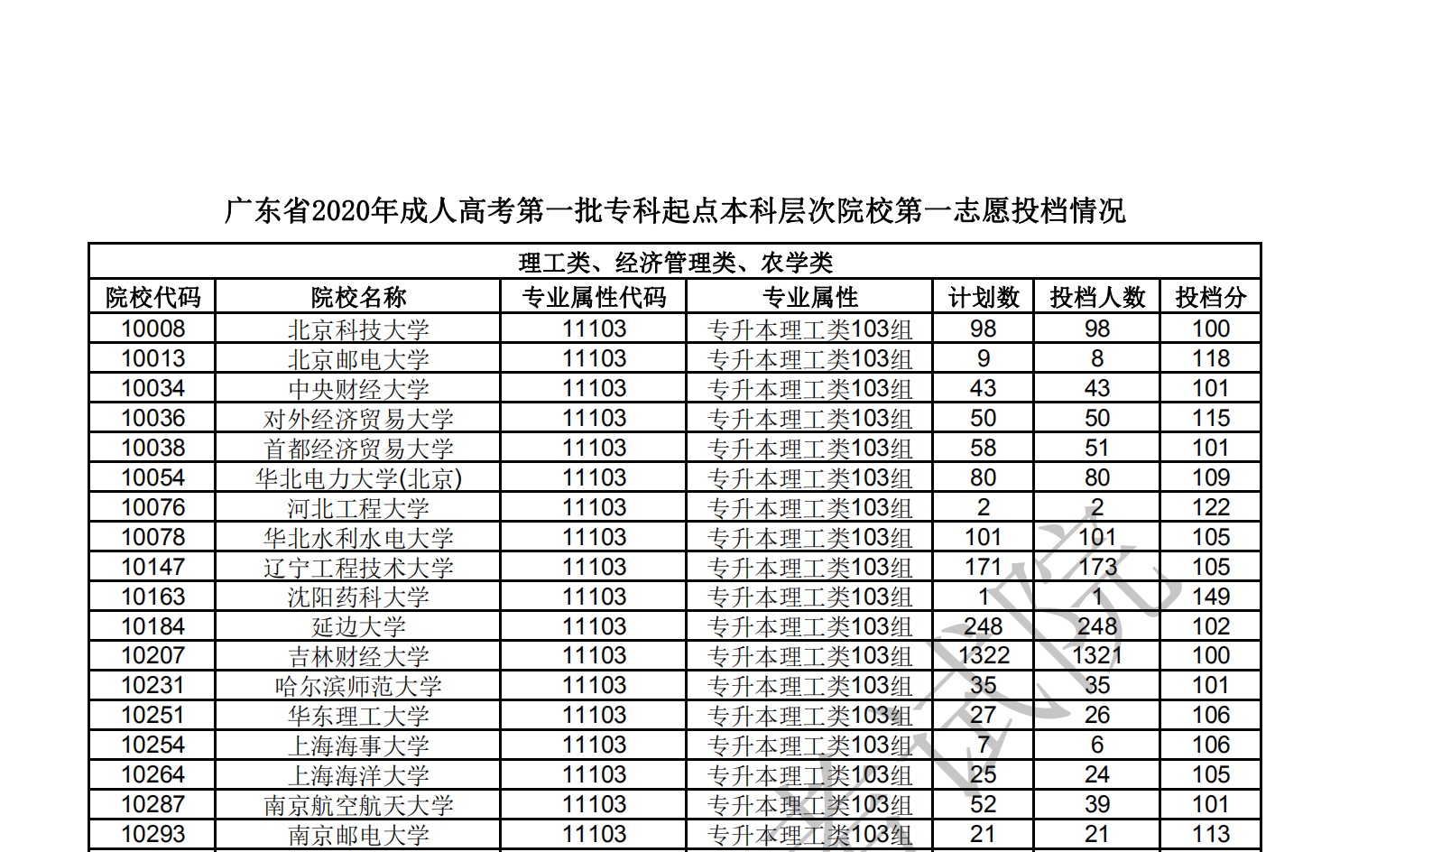
原图分页 2/2
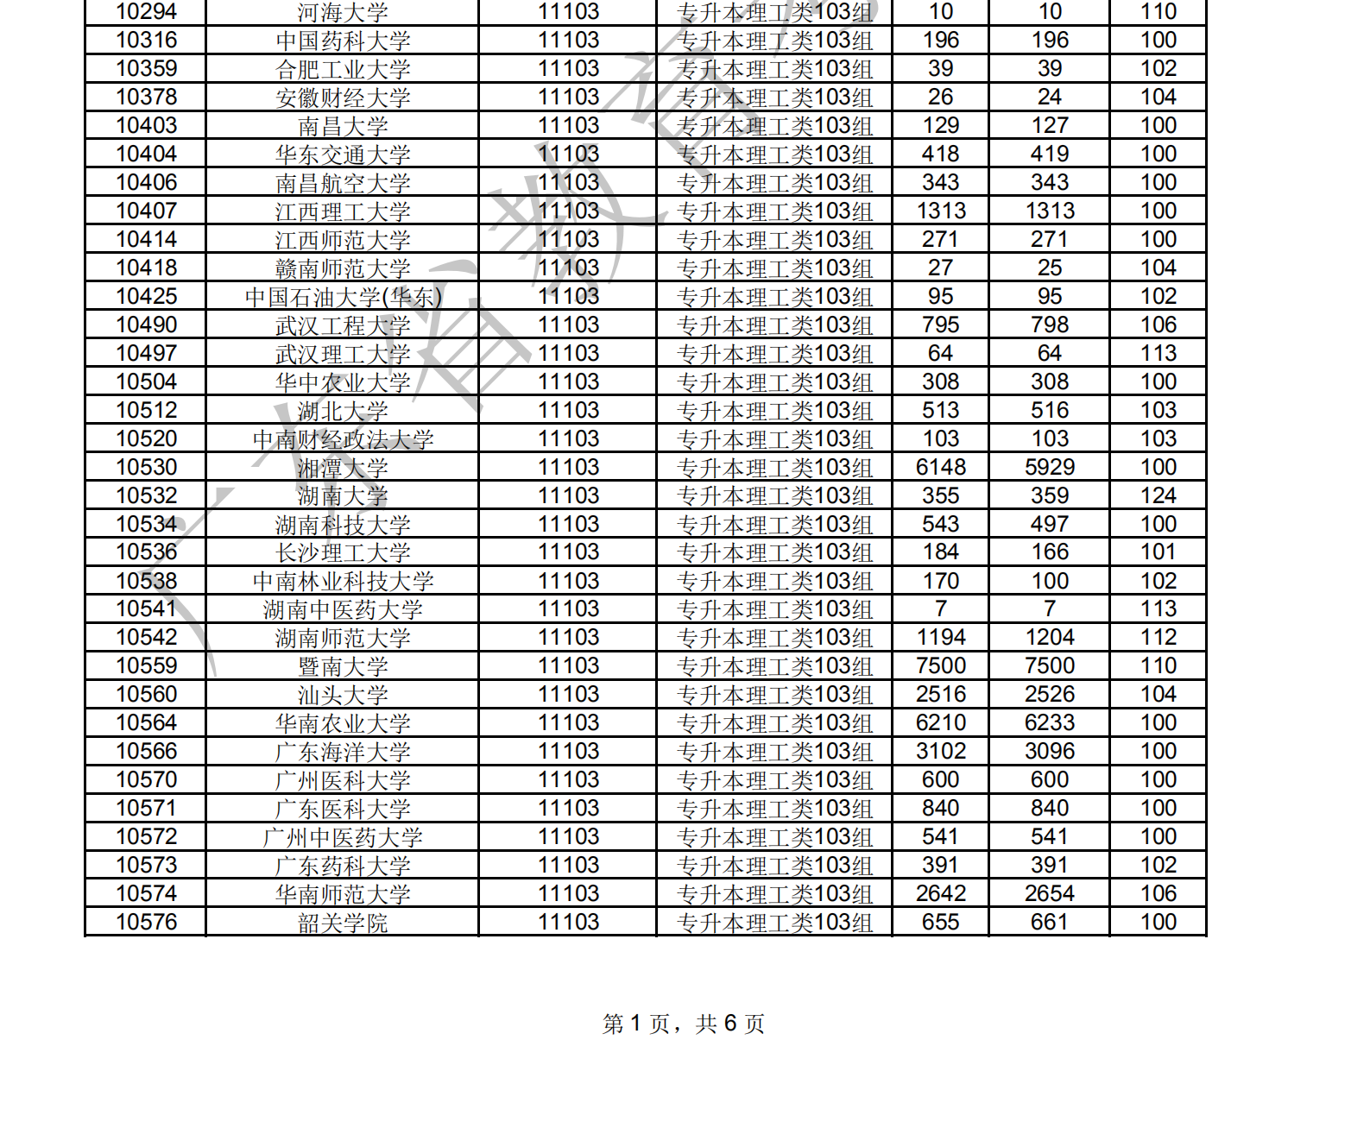
原图分页 1/2
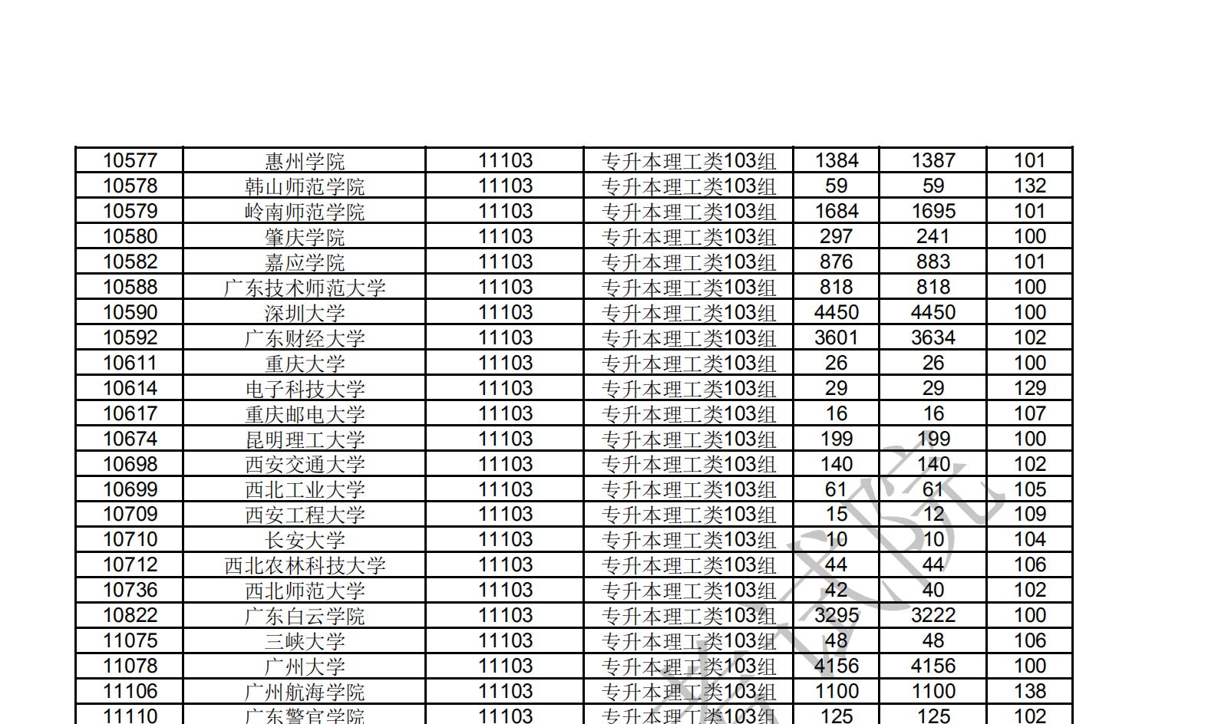
原图分页 2/2
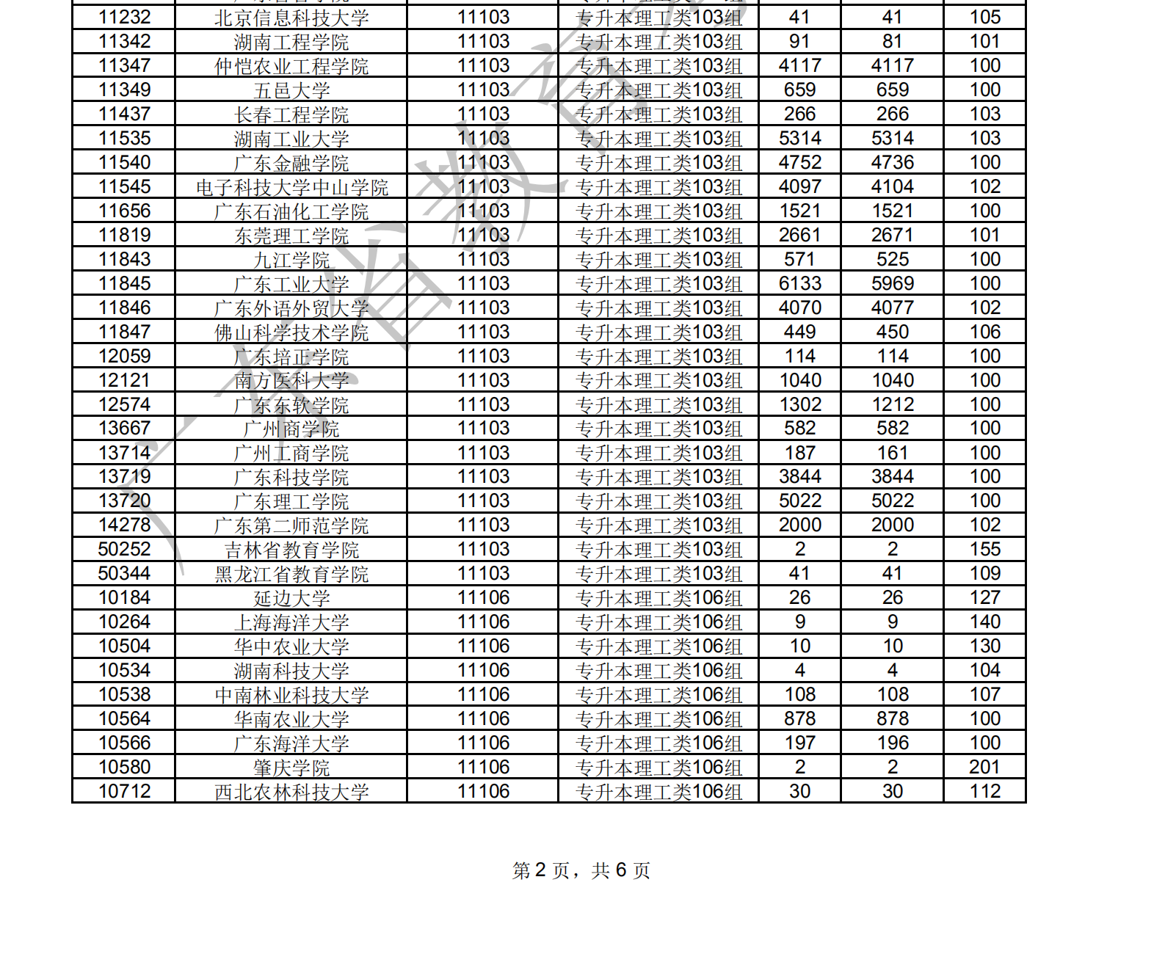
原图分页 1/2
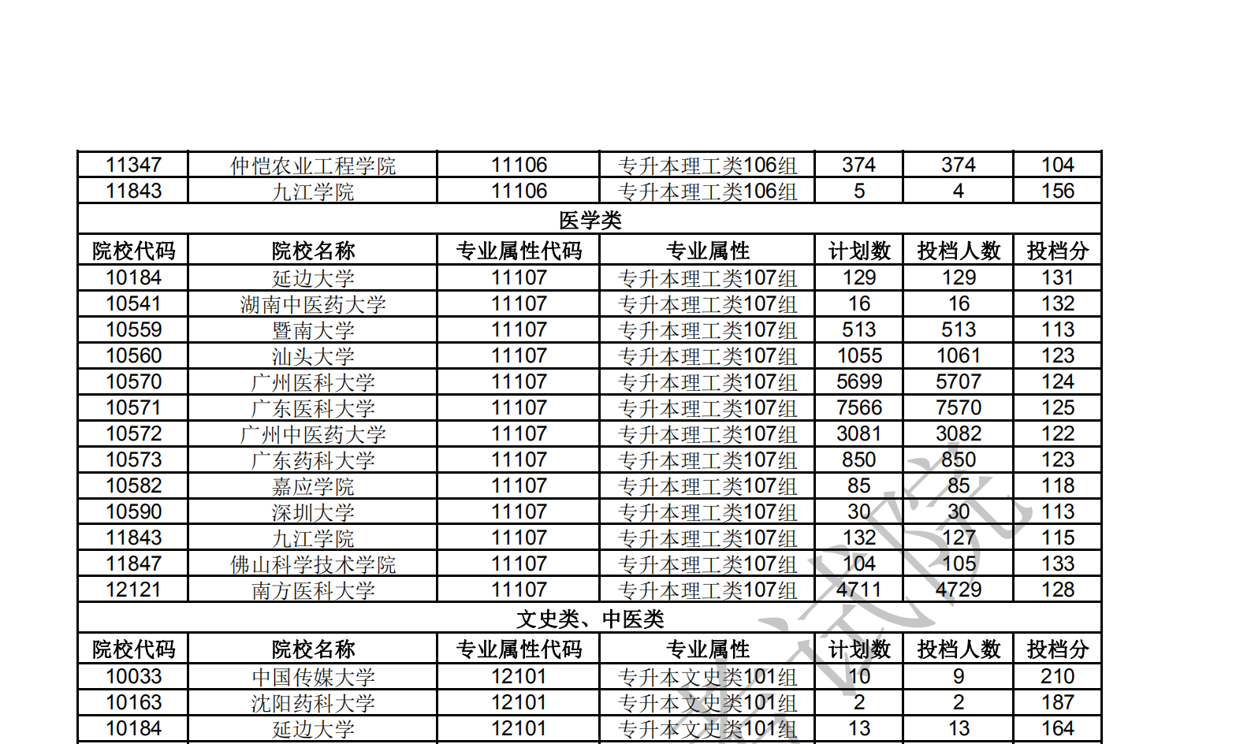
原图分页 2/2
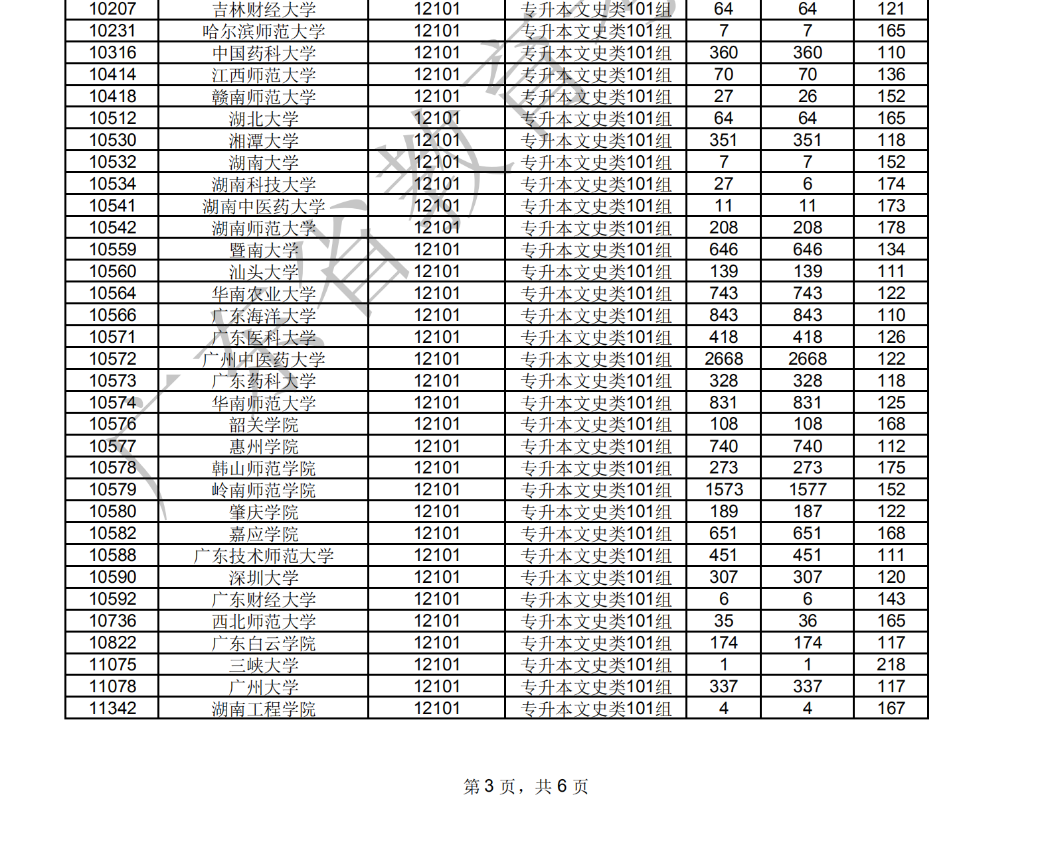
原图分页 1/2
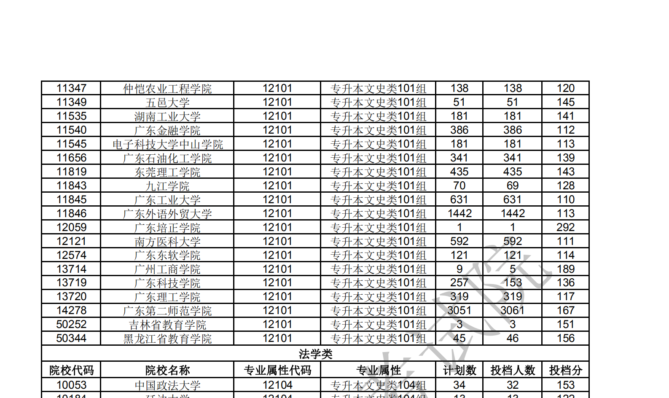
原图分页 2/2
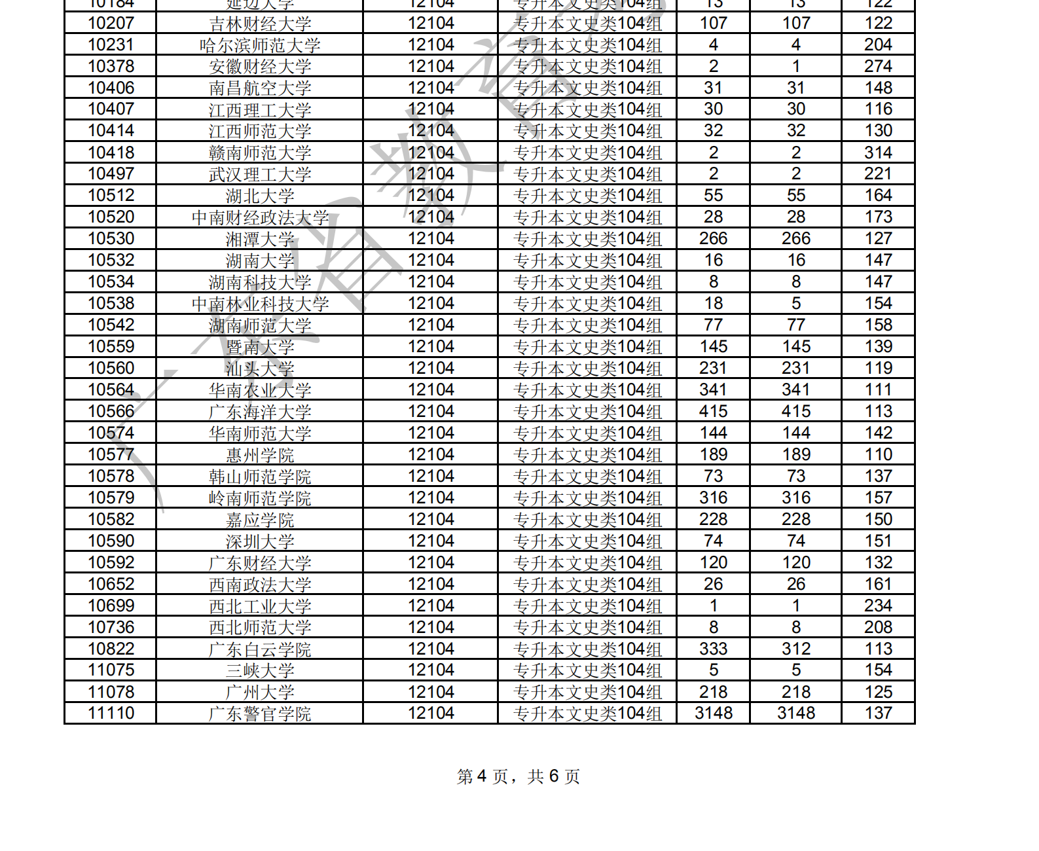
原图分页 1/2
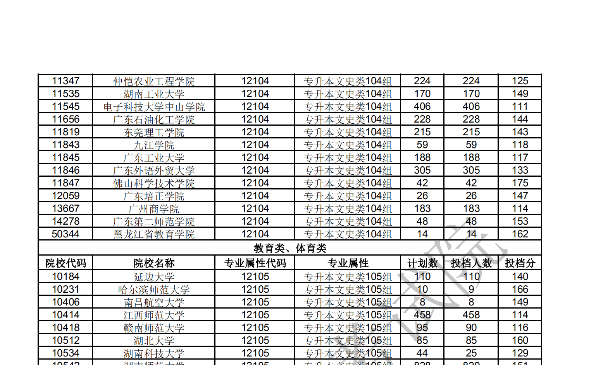
原图分页 2/2
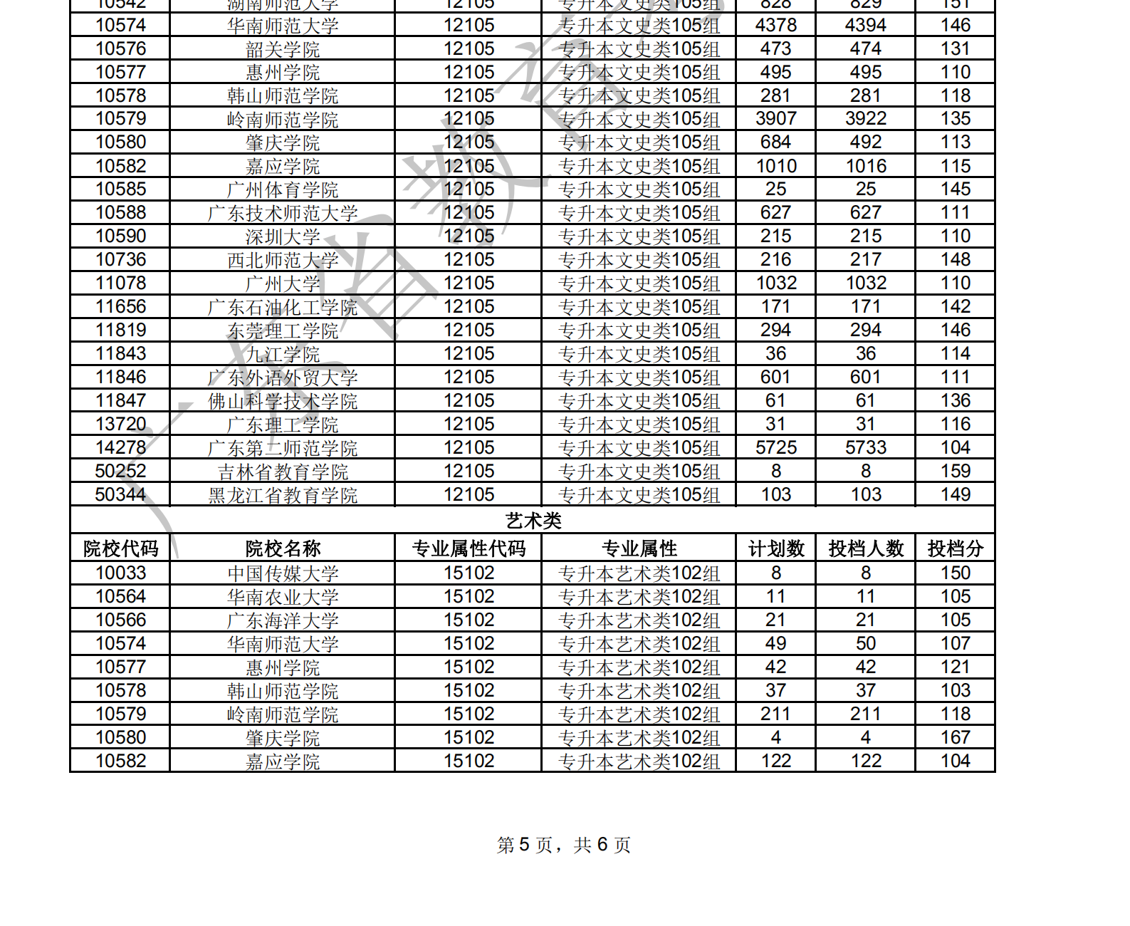
原图分页 1/2
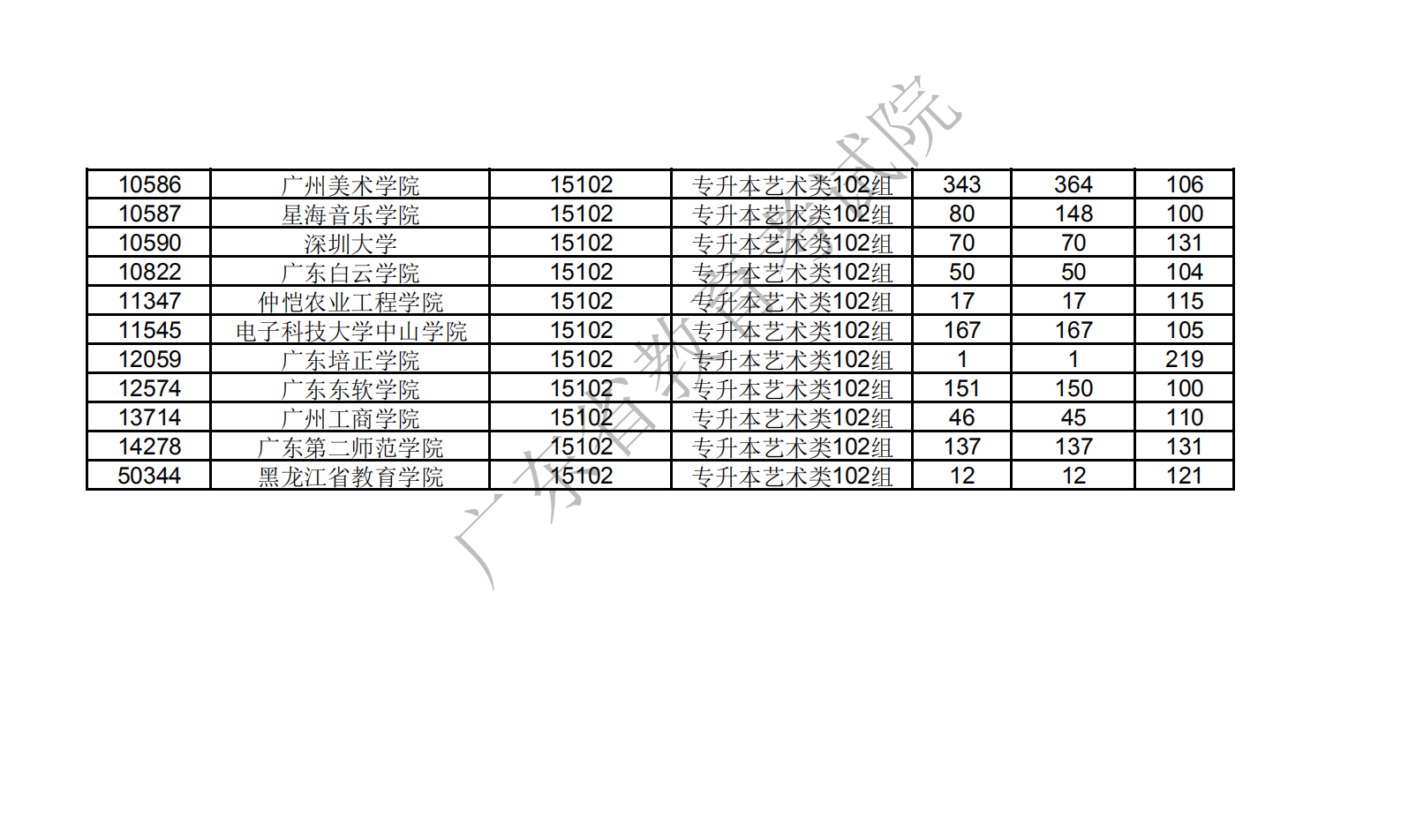
原图分页 2/2
